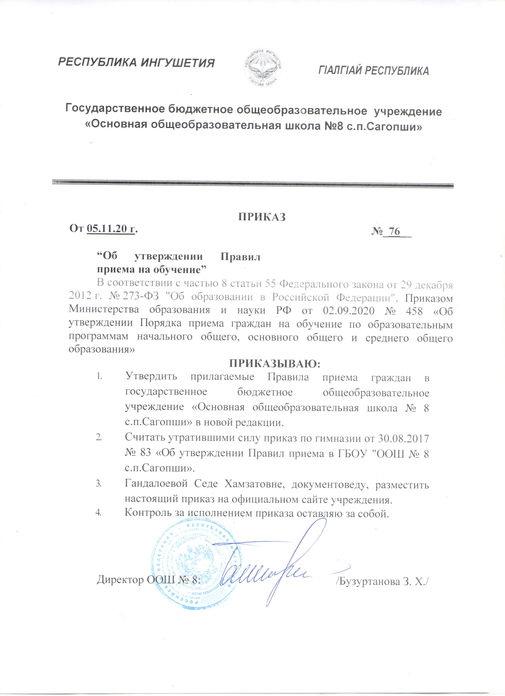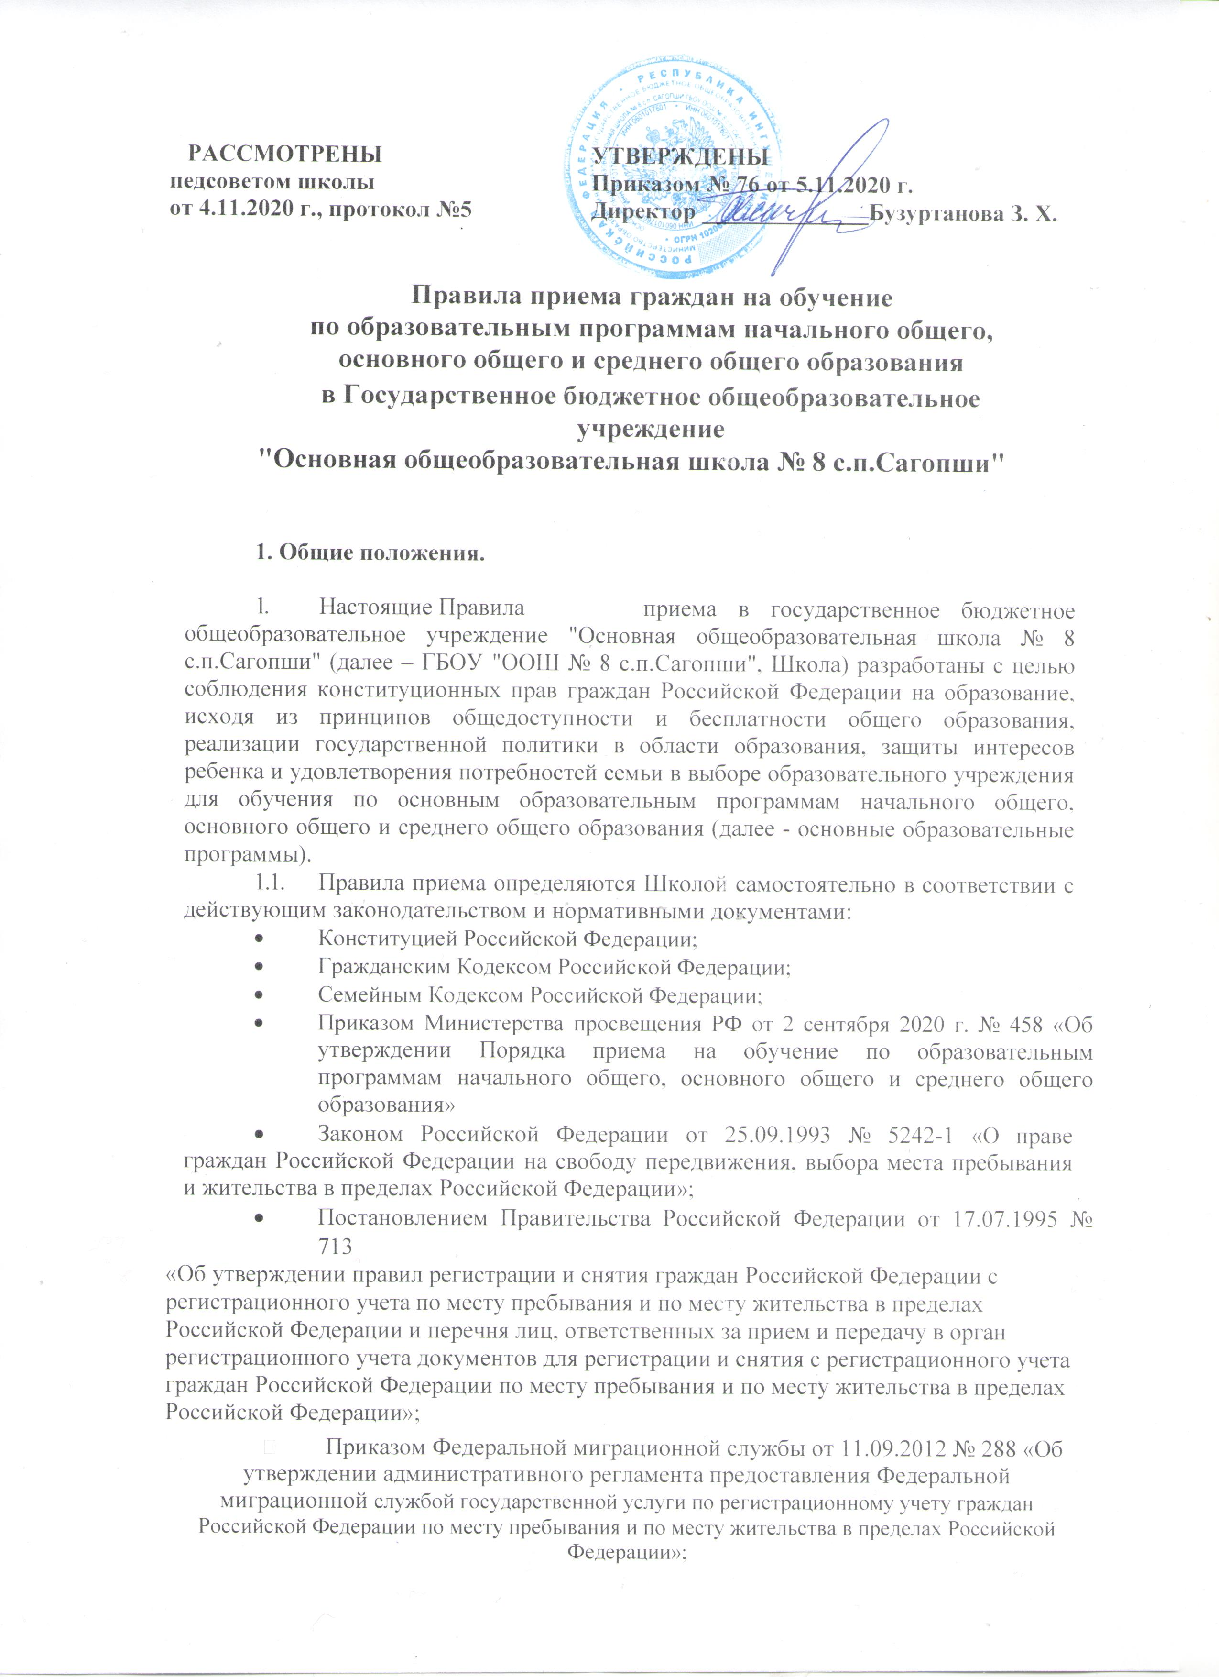

* Приказом Министерства образования и науки Российской Федерации от 22.01.2014 г. № 32 «Об утверждении Порядка приема граждан на обучение по образовательным программам начального общего, основного общего и среднего общего образования» (зарегистрированным в Министерстве юстиции России 02.04.2014 г., регистрационный № 31800);
* Приказом Министерства просвещения РФ от 17.01.2019 г. № 19 «О внесении изменений в Порядок приема граждан на обучение по образовательным программам начального общего, основного общего и среднего общего образования, утвержденный приказом Министерства образования и науки Российской Федерации от 22.01.2014 г. № 32.

2. Правила приема граждан на обучение по основным общеобразовательным программам общего образования обеспечивают прием в Школу граждан, имеющих право на получение общего образования соответствующего уровня (далее – закрепленные лица), и проживающих на территории сельского поселения, закрепленной соответствующими органами местного самоуправления за ГБОУ "ООШ № 8 с.п.Сагопши" (далее - закрепленная территория).

Для закрепленных лиц, не достигших четырнадцати лет, или находящихся под опекой, местом жительства признается место жительства их законных представителей - родителей, усыновителей или опекунов.

При раздельном проживании родителей место жительства закрепленных лиц устанавливается соглашением родителей, при отсутствии соглашения спор между родителями разрешается судом.

Регистрация по месту жительства (пребывания) закрепленных лиц, не достигших четырнадцати лет, осуществляется с выдачей свидетельства о регистрации по месту жительства (свидетельства по месту пребывания).

2.1 Школа размещает распорядительный акт органа местного самоуправления муниципального образования городского округа о закреплении общеобразовательных организаций за конкретными территориями муниципального образования сельского поселения, (далее - распорядительный акт о закрепленной территории), издаваемый не позднее 15 марта текущего года.

2.2 Школа обязана ознакомить родителей (законных представителей) обучающихся с Уставом Школы, лицензией на осуществление образовательной деятельности, со свидетельством о государственной аккредитации, распорядительным актом о закрепленной территории, гарантирующим прием всех закрепленных лиц и соблюдение санитарных норм и правил, с образовательными программами, другими документами, регламентирующими организацию и осуществление образовательной деятельности, права и обязанности учащихся. Копии указанных документов размещаются на информационном стенде и в сети Интернет на официальном сайте Школы.

2.3 Факт ознакомления родителей (законных представителей) ребенка, в том числе через информационные системы общего пользования, с лицензией на осуществление образовательной деятельности, свидетельством о государственной аккредитации, Уставом Школы, образовательными программами и другими документами, регламентирующими организацию и осуществление образовательной деятельности, правами и обязанностями обучающихся фиксируется в заявлении о приеме и заверяется личной подписью родителей (законных представителей) ребенка.

2.4 Подписью родителей (законных представителей) учащегося фиксируется также согласие на обработку их персональных данных и персональных данных ребенка в порядке, установленном законодательством Российской Федерации.

2.5 В приеме граждан в Школу может быть отказано только по причине отсутствия в Школе свободных мест. В случае отсутствия мест в родители (законные представители) для решения вопроса об устройстве ребенка в другое образовательное учреждение обращаются в органы местного самоуправления в сфере образования городского округа.

2.6 Родители (законные представители) несовершеннолетних обучающихся имеют право выбирать до завершения получения ребенком основного общего образования с учетом мнения ребенка, а также с учетом рекомендаций психолого-медико-педагогической комиссии (при их наличии) формы получения образования и формы обучения, организации, осуществляющие образовательную деятельность, язык, языки образования, факультативные и элективные учебные предметы, курсы, дисциплины, (модули) из перечня, предлагаемого организацией, осуществляющей образовательную деятельность.

2.7 При приеме на обучения по имеющим государственную аккредитацию образовательным программам начального общего и основного общего образования выбор языка образования, изучаемых родного языка из числа языков народов Российской Федерации, в том числе русского языка как родного языка, государственных языков республик Российской Федерации осуществляется по заявлениям родителей (законных представителей) детей.

2.8 Прием закрепленных лиц в Школу осуществляется без вступительных испытаний. Организация индивидуального отбора при приеме в Школу для получения основного общего и среднего общего образования в классы с углубленным изучением отдельных учебных предметов или для профильного обучения допускается в случаях и в порядке, которые предусмотрены соответствующим локальным актом Школы.

2.9 Прием граждан в Школу осуществляется по личному заявлению родителей (законных представителей) ребенка при предъявлении оригинала документа, удостоверяющего личность родителя (законного представителя), либо оригинала документа, удостоверяющего личность иностранного гражданина в Российской Федерации в соответствии со статьей 10 Федерального закона от 25 июля 2002 года № 115-ФЗ «О правовом положении иностранных граждан в Российской Федерации». Школа может осуществлять прием указанных заявлений в форме электронного документа с использованием информационно-телекоммуникационных сетей общего пользования.

3. В заявлении родителями (законными представителями) ребенка указываются следующие сведения о ребенке:

* фамилия, имя, отчество ребенка и родителя;
* дата рождения ребенка;
* адрес места жительства или адрес места пребывания ребенка и родителя;
* адрес электронной почты, номер телефона родителя или поступающего;
* сведения о наличии права внеочередного, первоочередного или преимущественного приема;
* сведения о потребности ребенка в обучении по АОП или в создании специальных условий;
* согласие родителя или поступающего на обучение по АОП;
* язык образования;
* родной язык из числа языков народов Российской Федерации;
* государственный язык республики Российской Федерации, если школа предоставила такую возможность;
* факт ознакомления родителя с уставом, образовательной лицензией, свидетельством об аккредитации, с общеобразовательными программами и другими документами, которые регламентируют образовательную деятельность школы, права и обязанности учащихся;
* согласие родителя или поступающего на обработку персональных данных.

Форма заявления размещается Школой на информационном стенде и на официальном сайте в сети "Интернет".

3.1 Перечень документов, которые надо предъявить при приеме.

* копия паспорта или другого документа, удостоверяющего личность;
* копия свидетельства о рождении ребенка или документа о родстве;
* копия документа об опеке или попечительстве – при необходимости;
* копия документа о регистрации ребенка по месту жительства или по месту пребывания на закрепленной территории или справку о приеме документов для регистрации по месту жительства;
* справка с места работы родителя или законного представителя, если ребенок претендует на прием вне очереди и в первую очередь;
* копия заключения ПМПК - при необходимости;
* аттестат об основном общем образовании, если ученик поступает в 10-й или 11-й класс.

3.2 Копии предъявляемых при приеме документов хранятся в Школе на время обучения ребенка.

3.3 Требование предоставления других документов в качестве основания для приема детей в Школу не допускается.

3.4 При приеме на свободные места граждан, не зарегистрированных на закрепленной территории, преимущественным правом обладают дети граждан, имеющих право на первоочередное предоставление места в Школе в соответствии с законодательством Российской Федерации и нормативными правовыми актами Республики Ингушетия.

3.5 Дети с ограниченными возможностями здоровья принимаются на обучение по адаптированной основной общеобразовательной программе только с согласия их родителей (законных представителей) и на основании рекомендаций психолого-медико- педагогической комиссии.

# II. Порядок приема в 1-е классы

* 1. В первый класс в школу принимаются дети 7-го и 8-го года жизни по усмотрению родителей (законных представителей). Обязательным условием для приема детей в школу является достижение ими к 1 сентября учебного года возраста 6 лет 6 месяцев.
  2. Прием заявлений в первый класс для закрепленных лиц начинается не позднее 01 апреля и завершается не позднее 30 июня текущего года.

1.3. Преимущественное право на зачисление при прочих равных условиях имеют дети, проживающие на закрепленной территории, проживающие в одной семье и имеющие общее место жительства, чьи братья и (или) сестры обучаются в ГБОУ "ООШ № 8 с.п.Сагопши".

Для преимущественного зачисления ребенка, проживающего на закрепленной территории, чьи братья и (или) сестры обучаются в ГБОУ "ООШ № 8 с.п.Сагопши", родители (законные представители) отражают в заявлении ФИО старшего ребенка и класс, в котором он обучается, а также предоставляют документы, подтверждающие общую регистрацию детей по месту жительства или по месту пребывания, иные документы, подтверждающие совместное проживание детей».

1.4. Для детей, не зарегистрированных на закрепленной территории, прием заявлений в первый класс начинается с 6 июля текущего года до момента заполнения свободных мест, но не позднее 5 сентября текущего года.

По окончании приема в первый класс всех детей, зарегистрированных на закрепленной территории, Школа вправе осуществлять прием детей, не зарегистрированных на закрепленной территории, ранее 1 июля.

Школа с целью проведения организованного приема граждан в первый класс размещает на информационном стенде, на официальном сайте в сети "Интернет" информацию о:

* количестве мест в первых классах не позднее 10 календарных дней с момента издания распорядительного акта о закрепленной территории;
* наличии свободных мест для приема детей, не проживающих на закрепленной территории, не позднее 1 июля.

1.5. Для удобства родителей (законных представителей) детей Школа устанавливает график приема документов.

1.6. Для приема в Школу:

* родители (законные представители) детей, проживающих на закрепленной территории, для зачисления ребенка в первый класс дополнительно предъявляют оригинал свидетельства о рождении ребенка или документ, подтверждающий родство заявителя, свидетельство о регистрации ребенка по месту жительства или по месту пребывания на закрепленной территории или документ, содержащий сведения о регистрации ребенка по месту жительства или по месту пребывания на закрепленной территории;
* родители (законные представители) детей, не проживающих на закрепленной территории, дополнительно предъявляют свидетельство о рождении ребенка.

1.7. Документы, представленные родителями (законными представителями) детей, поступающих в 1-й класс Школы, регистрируются в журнале приема заявлений. После регистрации заявления родителям (законным представителям) детей выдается расписка в получении документов, содержащая информацию о регистрационном номере заявления о приеме ребенка в Школу, о перечне представленных документов. Расписка заверяется подписью должностного лица Школы, ответственного за прием документов, и печатью образовательного учреждения.

1.8. Распорядительный акт (приказ) о зачислении ребенка в Школу издается в течение 3 рабочих дней со дня приема заявления и размещается на информационном стенде в день их издания.

.

**III. Порядок приема в Школу при переходе из другого общеобразовательного учреждения.**

4.1. При переходе учащегося из другого общеобразовательного учреждения (при приеме в первый класс в течение учебного года или во второй и последующий классы) по инициативе учащегося или его родителей (законных представителей), необходимо представить следующие документы:

* личное заявление родителей (законных представителей) учащегося;
* личное дело учащегося, выданное общеобразовательным учреждением, в котором он обучался ранее.

Прием детей осуществляется в течение всего учебного года, если есть свободные места.

**IV. Порядок регистрации документов и зачисления учащихся.**

5.1 Документы, представленные родителями (законными представителями) детей и учащихся, регистрируются в журнале приема заявлений. После регистрации заявления родителям (законным представителям) детей выдается расписка в получении документов, содержащая информацию о регистрационном номере заявления о приеме ребенка в школу, о перечне представленных документов. Расписка заверяется подписью должностного лица Школы, ответственного за прием документов, и печатью Школы.

5.2 Зачисление в Школу оформляется приказом директора в течение 5 рабочих дней после приема документов.

5.3 Приказы размещаются на информационном стенде Школы в день их издания.

5.4 На каждого учащегося, зачисленного в Школу, заводится личное дело, в котором хранятся все сданные при приеме документы.

**VI. Порядок утверждения и срок действия Правил.**

6.1 Правила принимаются педагогическим советом и утверждаются директором школы.

Срок действия Правил ограничен действующим законодательством.